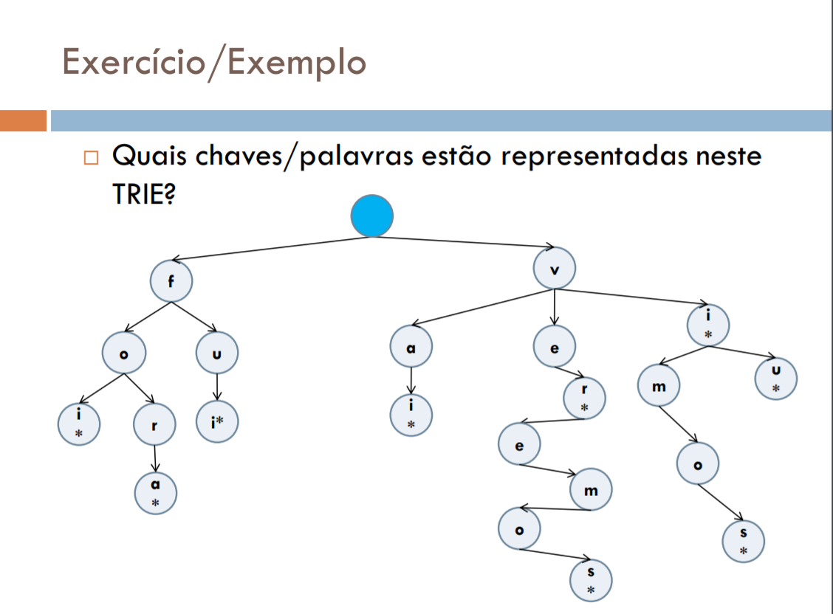

foi, fora, fui, vai, veremos, vimos e viu.

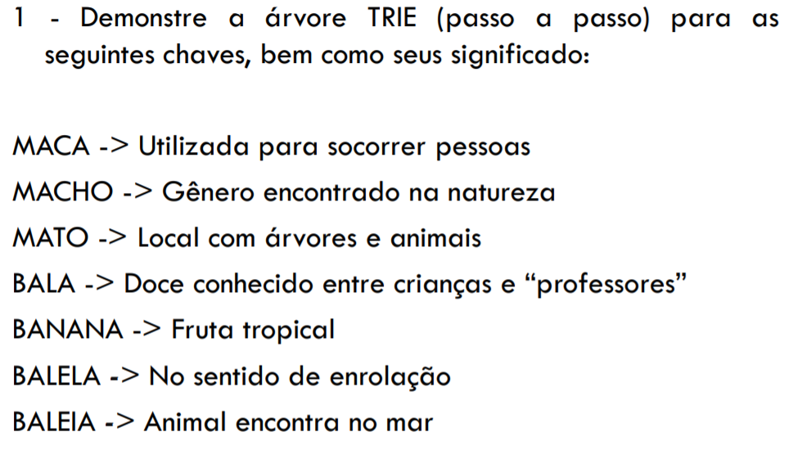

Inserção da palavra MACA

Inserção da palavra MACHO

Inserção da palavra MATO

Inserção da palavra BALA

Inserção da palavra BANANA

Inserção da palavra BALELA

Inserção da palavra BALEIA

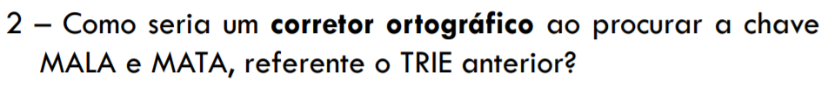

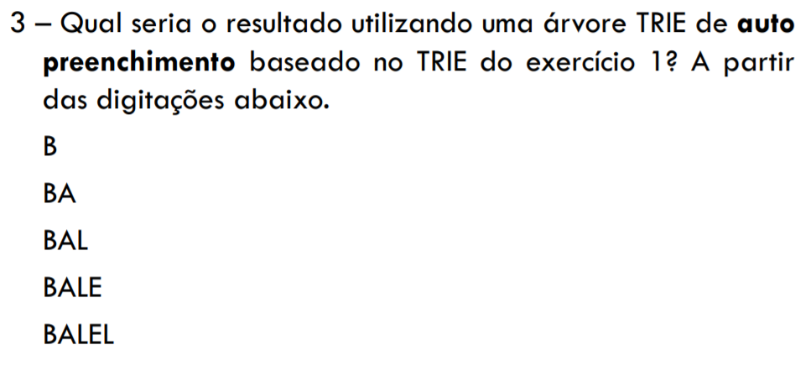

**B:** BALA, BALELA, BALEIA, BANANA

**BA:** BALA, BALELA, BALEIA, BANANA

**BAL:** BALA, BALELA, BALEIA

**BALE:** BALELA, BALEIA

**BALEL:** BALELA

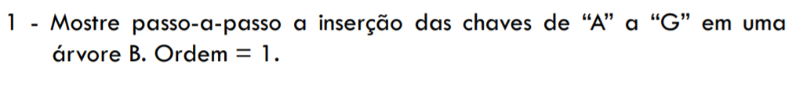

Inserção da chave A

Inserção da chave B

Inserção da chave C implica em overflow, promoção da chave B e divisão da página

Inserção da chave D

Inserção da chave E implica em overflow, promoção da chave D e divisão da página

Inserção da chave F

Inserção da chave G implica em overflow, promoção das chaves F e D e divisão de páginas

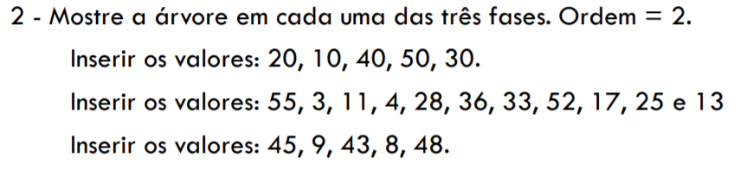

Inserir os valores: 20, 10, 40, 50, 30.

Inserir os valores: 55, 3, 11, 4, 28, 36, 33, 52, 17, 25 e 13

Inserir os valores: 45, 9, 43, 8, 48.

